**«Здравствуй, лето!**

**Здравствуй, лагерь!»**



В Луганской СОШ 1 июня прошло открытие летнего пришкольного оздоровительного лагеря «Балапан».

В гости детям пришли Клоуны Чупс и Чупа, которые учили детей дружить ,быть добрыми, внимательными, заботливыми друг к другу. Мероприятие проходило с огромным интересом, дети вместе с Клоунами Чупс и Чупа играли в различные игры, с большим удовольствием танцевали зажигательные и веселые танцы, пели песни и читали стихи о лете, дружбе.

Воспитатели ознакомили ребят с правилами поведения в лагере. В конце детей угостили праздничным обедом .

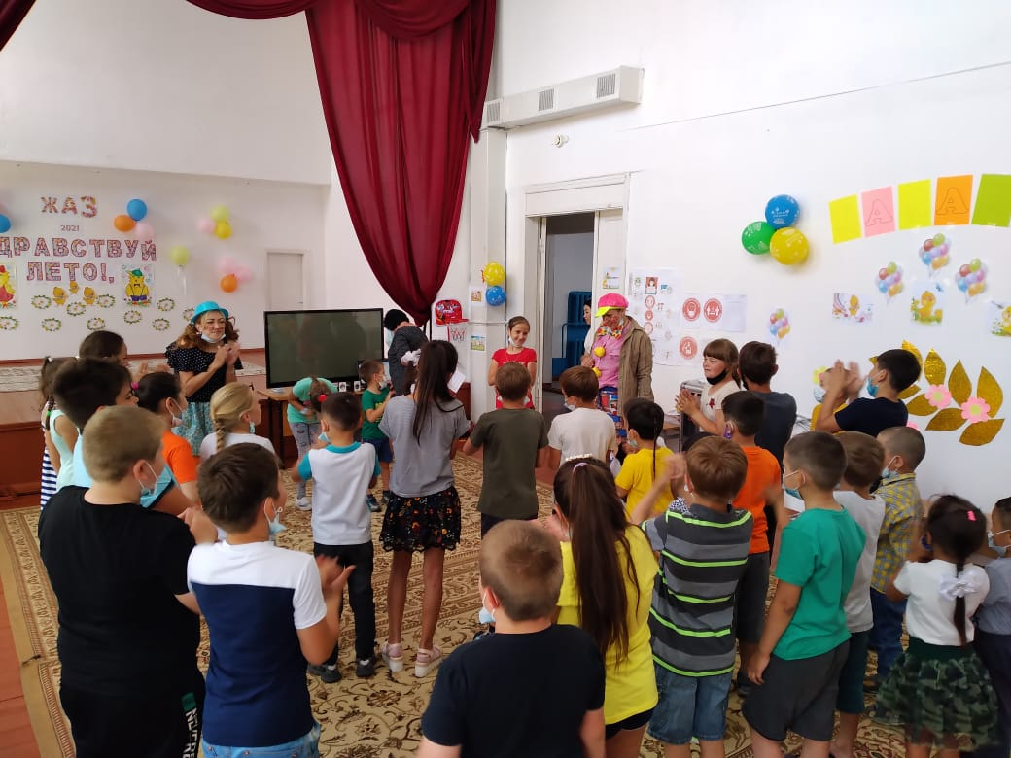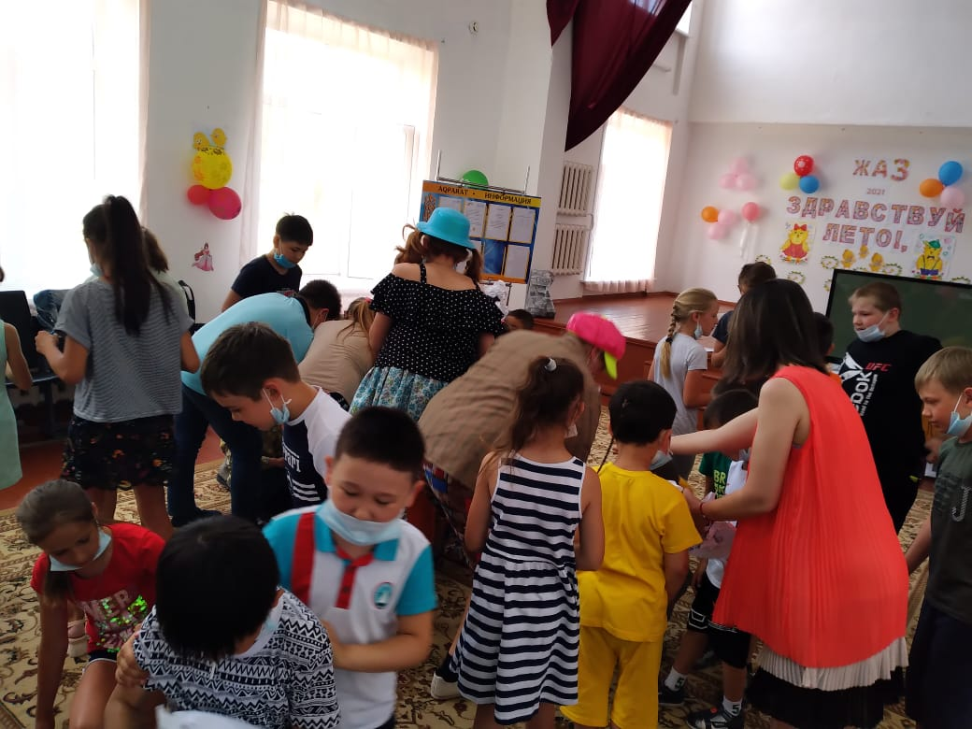

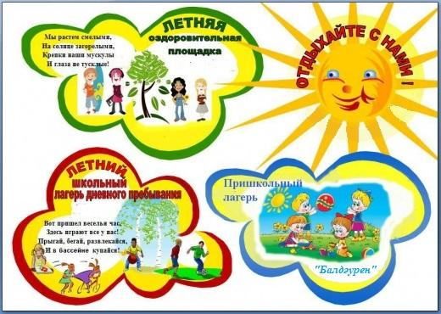 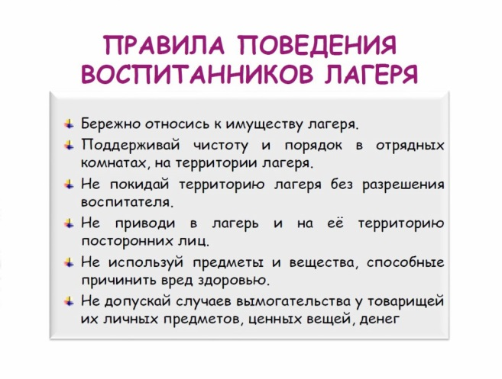

ББала

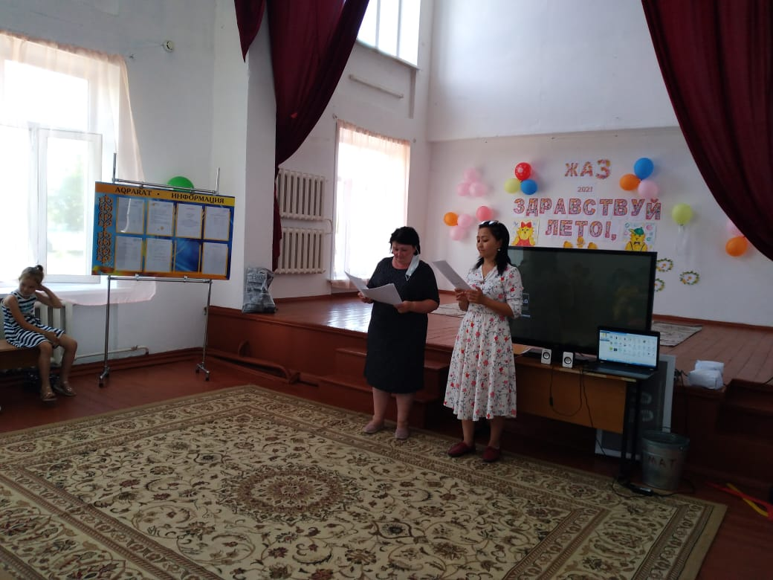

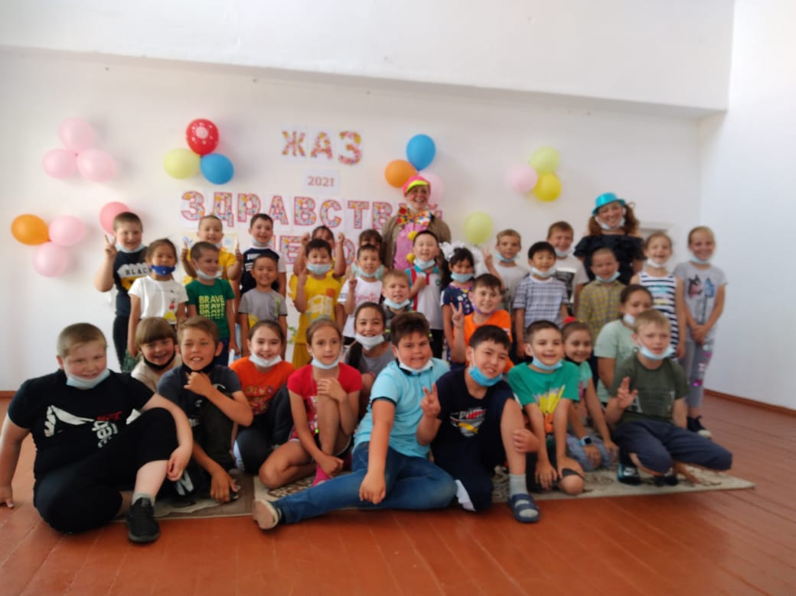

Исполнитель : ЗДВР Сыздыкпаева А.К